**Проектная деятельность на уроках изобразительного искусства с использованием различных художественных технологий.**

Федоренко Елена Валериевна,

учитель ИЗО МОУ Гимназии №6 города Тихорецка МОТР

***Цель творчества — самоотдача,***

***А не шумиха, не успех.***

***Позорно, ничего не знача,***

***Быть притчей на устах у всех.***

***Борис Леонидович ПАСТЕРНАК***

*Никакая внешняя красота не может быть полной, если она не оживлена красотой внутренней.*

***Виктор ГЮГО***

Наш мир велик и многогранен. Все, казалось бы, является важным для развития ребенка.  
Не каждому дано выразить свою красоту, не каждый может увидеть в простом прекрасное. Считаю, что миссия учителя изобразительного искусства в том, чтобы раскрыть творческие способности ребенка, развить интерес к внутреннему миру человека, способность углубиться в себя, осознать свои внутренние переживания. А это значит, что сам учитель должен быть настоящим ценителем искусства. Если мы внимательно посмотрим в глаза детей, то непременно заметим, что в них спрятана тайна творчества, которое необходимо разбудить умением видеть прекрасное.

Задача учителя найти что-то важное значимое в каждом детском рисунке, каждой его работе. Даже если работа далека от произведения искусства, нужно помочь ребенку осознать красоту его произведения и наполнить его смыслом. Искусство зарождать искусство кроется в мастерстве учителя увидеть и развить индивидуальный творческий потенциал ребенка. Очень важно, чтобы деятельность ребенка на уроке была разнообразной, содержательной. Радостным должен стать процесс познания мира с его неизбежными трудностями. Именно поэтому на своих уроках я использую следующие формы нестандартных уроков: урок-экскурсия, урок-викторина, урок творчества, урок - конкурс, урок - импровизация, урок - эксперимент, урок-выставка, проект-урок и другие. Эффективны способы деятельности: коллективная, групповая и мини групповая работа учащихся. Данные формы организации деятельности формируют у школьников такие качества как деловитость, вдумчивость, находчивость, работоспособность, ответственность за результат общего дела, что позволяет реализовать воспитательные качества урока.

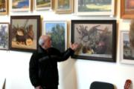 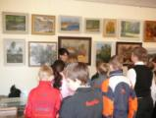 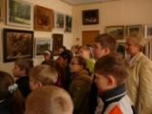

Урок-экскурсия в городскую галерею «Драккар», встреча с заслуженным художником России С. Саидовым

Наши образовательные учреждения обеспечиваются современными компьютерами, различными электронными ресурсами, доступом к интернету, что позволяет применять на уроках различные педагогические технологии обучения: обучение в сотрудничестве, разноуровневое обучение и др. Именно поэтому особое место на моих уроках занимает проектная деятельность.

В основе проектной деятельности лежит развитие познавательных навыков учащихся, умений самостоятельно конструировать свои знания, ориентироваться в информационном пространстве, развитие их критического и творческого мышления, умения видеть, сформировать и решить проблему. Данная технология может быть эффективно использована, в первую очередь, для повышения качества обучения школьников.

**Творческий проект.**

В основе создания творческого проекта лежит процесс творчества учителя и ученика. Слово «творчество» происходит от слова «творить», т.е. «искать», изобретать и создавать что-то такое, что не встречалось в прошлом опыте индивидуальном или общественном.

Основополагающие задачи творчества - система творческого воспитания, которая обусловлена двумя основными принципами: индивидуальной заинтересованностью и социальной значимостью.

Творческие способности присущи любому человеку, любому ребенку, только нужно вовремя их раскрыть и развить. Опыт показывает, что если с раннего возраста детей включить в творческую деятельность, то у них развиваются пытливость ума, гибкость мышления, память, способность к оценке видения проблемы, способность предвидения и другие качества, характерные для человека с развитым интеллектом. С возрастом эти качества совершенствуются, укрепляются и становятся неотъемлемыми чертами личности человека.

**Творческий проект** – это творческое решение учебных и практических задач, самостоятельное выполнение творческих работ – создание собственных произведений, идеальных или реальных моделей объектов, процессов, явлений, в том числе использование мультимедийных технологий.

**Формы организации деятельности учащихся.**

Проекты в зависимости от сложности замысла конечного продукта могут быть различными по продолжительности:

1. краткосрочный;
2. средней продолжительности;
3. долгосрочный.

.

Чаще всего учащиеся информацию получают из интернета, книг и уст учителя. Творческий проект позволяет школьникам самим прикоснуться к прекрасному, удивить окружающих новыми познаниями, а значит, проявить себя. Этот вид работы предоставляет возможность каждому ребенку сделать значимое и полезное дело для общества. Так как подразумевает разные виды деятельности. Школьники делают, то, что умеют, а это важный момент в становлении личности ребенка.

Я не ставлю целью сделать из учащихся специалистов в той или иной области изобразительного искусства, хотя среди выпускников есть и дизайнеры, и художники, и архитекторы, а пытаюсь им почувствовать, как происходит процесс творчества. Я также надеюсь на то, что кем бы ни был ученик в дальнейшем, это все это обязательно пригодиться ему в жизни.

Проектная деятельность помогает творчески развиваться ребенку, и лучше, если начинать эту работу с младших школьников, ориентируясь на возрастные особенности учеников. Программа по изобразительному искусству и технологии – благодатная возможность для создания творческих проектов. В начальной школе это могут быть проектные игры. Например, в 1 классе проект на тему «Дом снаружи и внутри», где ребята все вмести строят города из домов в виде овощей, фруктов, грибов и т.д.

В ходе таких уроков дети приобретают навыки переноса знаний из учебной ситуации в реальную жизнь, развивают коммуникативные навыки:

В групповой проектной работе мы распределяем роли и определяем обязанности:

|  |  |
| --- | --- |
| **роль** | **обязанности** |
| исследователь | отыскивает все новое, необычное, таинственное, разгадывает найденные загадки, отвечает за сбор информации |
| творец | создает новые произведения, сочиняет, оформляет |
| помощник | помогает налаживать коммуникации, оказывает поддержку другим участникам проекта |
| организатор | следит за этапами выполнения работы, ведет запись работы |
| докладчик | готовит доклад о работе, отвечает за этап презентации |

И роли и обязанности каждый педагог может добавлять и изменять.

Представляю вашему вниманию конкретный учебный продукт учащихся, как результат самостоятельного исследования творческих групп.

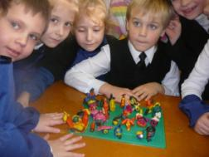 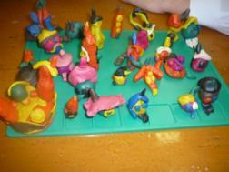

1 «Д» класс «Город – огород»

Творческие проекты на тему «Постройка предметов - упаковок» 1 «Г» класс

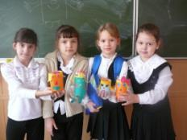

Дети 2 класса на тему «Постройка и фантазия» в мини группах ребята строят фантастические города

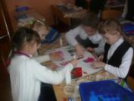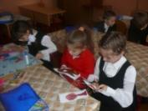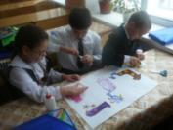

2 «Г» класса композиции «Фантастический город»

Творческая проектная деятельность в 3 классе может быть использована в теме «Театр», где ребята поэтапно выполняют работу над проектом. Ребята в данном проекте выступают в роли художников декораторов, гримеров, режиссеров, артистов. Они сами рисуют афиши, изготовляют кукол, костюмы, декорации и пригласительные билеты, все это им доставляет необыкновенное удовольствие. Учащиеся с нетерпение ждут театрализованного представления, где они проявляют себя как настоящие артисты.

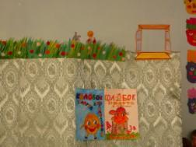 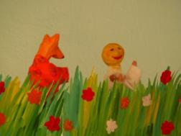

3 «В» класс» русская народная сказка «Колобок»

Коллективная творческая деятельность в 4 классе мною использоваться в изучении народных традиций, костюмов и обрядов Древней Руси, Греции и Японии.

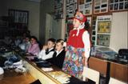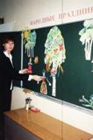 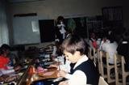

Коллективная проектная работа 4 «А» класса «Народные праздники»

Очень интересные проекты получаются при изучении страны восходящего солнца, ребята над проектом работают поэтапно. Первое часть проекта: архитектура Японии, народный мужской и женский костюм, деревья сакуры, выполняется каждым самостоятельно. Далее ребята разделяются на мини группы, где объединяют все свои наработки в единое целое, с учетом всех изобразительных правил: компоновки на листе, перспективы, целостности и т.д.

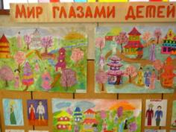 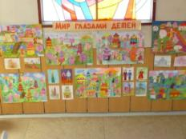

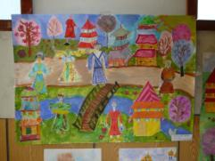

Проекты 4 «В» и 4«А» класса. Стана восходящего солнца.

Творческие проекты на уроках изобразительного искусства в 5 классе можно использовать в разных темах программы. Народные праздничные обряды, где дети знакомятся народными христианскими праздниками: рождеством, масленицей.

5 «В» класс «Рождественская сказка».

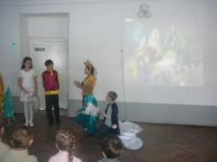 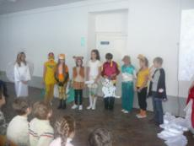

Творческий проект театрализованного представления, посвященного празднику «Здравствуй масленица». Конкурс «Самое оригинальное чучело – масленица».

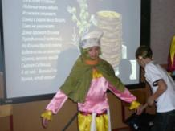

В среднем звене учащиеся в своей творческой проектной деятельности используют более серьезную исследовательскую работу, используя знания Мировой художественной культуры, а старшеклассники, которые помимо исследования создают значимый продукт, который часто имеет социальную значимость. Дети готовят стендовые и компьютерные презентации. Так учащиеся 5 класса очень заинтересованы в создании проектов по народному искусству. Гжель, Хохлома, Городецкая роспись позволяют плодотворно поработать над творческими проектами, как в группах, так и индивидуально, где, безусловно, присутствует дух соперничества. Такие проекты позволяют понять всю великую ценность изобразительного искусства, как неотъемлемую часть культурного наследия нашего народа.

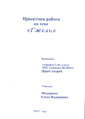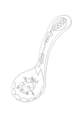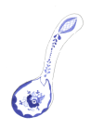  
 Творческий проект ученика 5 «В» класса Царева Андрея

Приложение 1

Проектная работа 6 класса позволяет глубже изучить и закрепить знания по видам и жанрам изобразительной деятельности. Ребята с необыкновенным воодушевлением создают методические поэтапные разработки видов изобразительного искусства и жанров.

Ребята 7 классов создают интереснейшие творческо-поисковые проекты, посвященные нашему городу, краю. Историческая и библейская тематика также позволяет активно работать над коллективными проектами.

Приложение1

Огромное количество проектов учащиеся создают, связанных с дизайнерскими разработками, 8 и 9 классов. Ребята и интересом подбирают материал для создания работ в техниках коллаж, фотоколлаж, создают коллективно анимационные фильмы, снимают мини видео ролики и т.д.

**Этапы проектной деятельности учащихся**

1. Выбор темы;
2. Исследовательская работа;
3. Творческая деятельность;
4. Защита проекта.

Самое сложное – выбор темы. Ее нельзя спланировать заранее, потому что она возникает и предполагается в зависимости от конкретного автора. Способность предложить оригинальное решение зависит не только от знаний, но и от особых черт мышления, которые развиваются постоянно в течение обучения.

Применяя на уроках творческую проектную деятельность, я также использую разновозрастную проектную деятельность, объединяя детей разного возраста одной темой. Ребята одновременно познают новое, обучаются друг у друга, ведь не секрет, что в старшем звене ребята более рассудительные, быстрее ориентируются, в конце концов больше имеют знаний и навыков, однако пропадает та непосредственность, быстрота исполнения, смелость присуща младшим школьникам, а в творчестве это на мало важный аспект.

Процесс создания творческих проектов бесконечен. Таким образом, создавая проекты, используя свои знания умения и навыки, проведя исследовательскую работу по интересующим их проблемам, ученики включаются в творческий процесс. Результатом работы является не только окончательный продукт, но и развитие в детях качеств, необходимых в дальнейшей их взрослой жизни. Дети учатся работать в коллективе, с разными людьми, в разных ситуациях, учатся прислушиваться друг к другу, воспринимать разные мнения. Ученики вместе познают мир, в котором живут, интеллектуально развиваются, максимально раскрывают свои творческие способности и учатся применять их в жизни, даже в своей будущей профессии.

Во время работы над проектами развиваются на только ученики, но и я сама. Мне постоянно приходится совершенствоваться в своем мастерстве, чтобы идти в ногу со временем и растить действительно современных и творчески мыслящих людей.

Представляю вашему вниманию конкретный учебный урок, где учащиеся выполняют разноуровневыми творческими проектами по теме «Весна идет, весне дорогу»

**Мастер-класс творческого урока «Весна идет, весне дорогу»**

**ЦЕЛИ:**

1. Развитие любознательности, фантазии, воображения, творческого и технического мышления;
2. Формирование умения самостоятельно находить решения технических и художественных задач, отвечающих заданному условию;
3. Формирование эмоционального отношения к действительности, нравственно-эстетической отзывчивости на прекрасное в жизни;
4. Формирование творческой проектной деятельности и проектного мышления;
5. Развитие способности к аналитическому, критическому и творческому мышлению учеников в мини группах, коммуникативных качеств у ребенка;
6. Стимулирование мотивации детей на приобретение знаний.

**Задачи:**

1. Активизировать творческое начало у учащихся в передаче своих чувств и настроений путем воображения и представления;
2. Учить детей:

- преобразовывать поступающую информацию путем творческой свободы;

- чувствовать свой внутренний мир, прислушиваться к себе, к своему организму;

- закладывать основы самопонимания и миропонимания, выражая все через изображение

3. Учить детей навыкам свободно владеть различными техническими приемами изображения.

**Ход урока:**

В ходе урока ребята обсудят такие понятия как доброта, истина, красота, приветливость.

Познакомятся с интереснейшей притчей В.А. Сухомлинского «Красота», именно она, на мой взгляд, поможет ребятам вложить душу и сердце в свои творческие проекты. А самое главное они познакомятся и сами поработают со многими техниками художественного исполнения: батик, техника аля-прима (по - сырому), граттаж, технические приемы пастели и ластика.

**Притча “КРАСОТА” В.А. Сухомлинский**

Узенькой тропинкой шли два путника. С одной стороны плескалось синее море, с другой – стояли горы.  
Шли путники долго. Они искали красоту. Один из них был человек с горячим сердцем, другой – человек с холодным сердцем.  
Человек с горячим сердцем взглянул на море, и глаза его стали изумленными и ласковыми. Он сказал:  
– Какое оно сильное, могучее, вечное – море.  
А человек с холодным сердцем сказал:  
– Да. Много воды.  
Подошли путники к серому камню. У человека с горячим сердцем радостно вспыхнули глаза:  
– Смотри, какой прекрасный цветок! Да это же и есть та красота, которую мы ищем!  
– Где ты видишь прекрасный цветок? – удивился человек с холодным сердцем. – Это же серый камень. Вот и трещина на нем, вот и пылью покрыт он. Камень…  
– Да, камень, но там, внутри, цветок розы, –  возразил человек с горячим сердцем. – Надо добраться, освободить его от каменного плена.  
Человек с горячим сердцем много дней долбил и резал камень. А человек с холодным сердцем сидел на берегу и с тоской смотрел на море.  
Наконец из-под осколков камня показался цветок изумительной красоты. Казалось, весь мир вокруг притаился, всматриваясь в красоту, которую освободил человек из каменного плена.  
Даже горы поднялись выше. Даже волны морские затихали, и безбрежное море стало, как зеркало.  
Только человек с холодным сердцем ничего не увидел. Он прикоснулся пальцем к чудесному изваянию и сказал:  
– Да, крепкий камушек…

Основная часть работы на уроке – групповая работа над творческими проектами. Ребята заранее подготовили поисковый материал для создания творческой работы. Каждая группа выполняет проект в различной художественно - изобразительной техники, что позволяет одновременно познакомиться с различными видами изобразительного искусства.

**Первая группа детей работают над творческим проектом в технике аля – прима**. Данная техника выполняется «по сырому», которая развивает навыки целостного решения этюдов. Суть ее заключается в том, что учащиеся ставят себе задачей сразу воспроизводить в красках все то, что они видят, чувствуют, т.е. цвет, форму светотень и пр., не прибегая к расчленению этой сложной задачи на отдельные моменты работы. В результате работы получаются сочные и лаконичные.

**Вторая группа выбрала для своего проекта технику батика.** Батик – очень древняя техника, которая возникла несколько тысячелетий назад в Древнем Китае и на островах Индонезии. Основной материал для батика – шелк, хлопок, лен и анилиновые красители. Техника письма в технике батик схожа приемами письма аля - прима. Работы очень живописные и воздушные, которые эмоционально заряжают.

**Учащиеся третьего творческого союза работали над проектом живописным материалом пастелью.**

Пастель имеет огромное количество оттенков. Материал пастель используется как в живописи так и в графике, неслучайно пастель часто называют живописный рисунок. Работы выполненные в технике пастель удивительно проникновенные и чувственные.

Пастель обладает свойствами придавать любому сюжету необыкновенную мягкость и нежность. Возможности пастели безграничны. Ею можно писать, рисовать, работать штриховкой или живописным пятном, сухой и мокрой кистью

**Следующие две группы работали над графическими техниками исполнения: граттаж и работа ластиком по бумаги.**

Техника граттаж пользуется огромной популярностью в изобразительном искусстве. граттаж является уникальным и выразительным средством рисования. Изображение создается в результате удаления (соскабливания) линий и пятен с основы черного цвета или участков черной краски, нанесенной на белый или цветной картон.

Бумажная основа предварительно натирается воском, затем вся поверхность покрывается черной тушью или гуашью в сочетании с мыльным раствором, создавая ровное тонкое покрытие.

Работа в данной технике требуют более решительный, экспрессивный подход к работе, в результате которого рисунки приобретает черты несколько грубого характера. Именно к такому результату стремились ребята, работая над своим проектом.

Стремлению достичь таких же результов в работе преследовали учащиеся пятой группы, работая ластиком по тонированному листу бумаги Основными материалами в работе являются бумага, графический карандаш и ластик.

**Для работ с ластиком действительны следующие правила:**   
1. Если слегка провести ластиком по рисунку, он частично размажет линии, возникнут средне-темные и темные тона

2. В местах, где необходим самый светлый оттенок, первоначальный рисунок полностью стирается.

**Последовательностьработы:**   
1. Вначале наносится контур, в котором будет изображена текстура зебры,

2. Далее с помощью ластика сделайте основные белые полоски текстуры. Резкие переходы между темной – нестертой и белой – стертой частью.

3. Далее с помощью ластика сделайте основные белые полоски текстуры. Резкие переходы между темной – нестертой и белой – стертой частью.

Сюжеты в этой технике обладают необыкновенной нежностью, мягкостью и трепетностью.

Дети на данном уроке создавали свой творческий продукт, который доставил радость и им, и всем окружающим. Учащиеся увидели, как серьезно оценивают их творчество, и сами серьезно отнеслись к выполненной работе. У каждого появилось чувство гордости за созданное им произведение.

В ходе работы над проектами дети открыли для себя:

- способность самостоятельно работать и выполнять сложные задачи;

- дружба помогает в работе;

- я - маленький художник.

Таким образом, введение творческих проектных технологий расширило диапазон способов организации учебной деятельности. Проектная форма работы способствует формирование коммуникативных навыков и навыков коллективной работы, усвоению социальных знаний и культурных норм, грамотному и выразительному выполнению работ. А самое главное позволяет получать удовольствие ор результата свой деятельности.